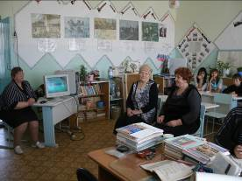
- апреля в школе прошёл конкурс стихов под рубрикой «Ради жизни на земле». На мероприятие были приглашены: ветеран труда, Заслуженный работник культуры Губанова Н.М., ветеран труда Петрухина Н.Ф. Открыла конкурс стихов учитель истории, ветеран труда Губанова О.Н. Она рассказала о событиях Великой Отечественной войны. Ольга Николаевна показала презентацию о подвиге всего нашего народа в годы войны, представила гостей и предоставила слово Петрухиной Н.Ф.. Нина Фёдоровна рассказала ребятам, как было детям трудно в эти тяжёлые годы, как они учились, как после уроков трудились, а жила она в те годы в городе Чапаевске.
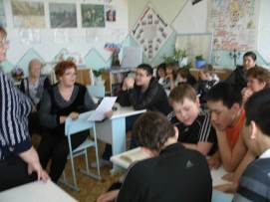
Губанова Н.М. познакомила ребят с содержанием некоторых книг, которые были представлены на выставке. Она рассказала о героях битвы под Москвой и порекомендовала прочитать книги, посвящённые этой великой битвы. Нина Михайловна рассказала о мероприятиях, которые проводит сельская библиотека под рубрикой «Живи и помни».
Дети подготовили и прочитали стихи. Жюри долго совещалось, кому же из участников конкурса отдать первое место. После долгих споров решили: разделить участников конкурса на две группы. В первой группе I место у Недоносковой Юлии, ученицы 7 класса, второе место – у Губановой М, третье место - у Суслова А.. Во второй группе I место у Дандыкина И., ученика 8 класса, II – Павлов А., ученика 6 класса, III – Суюндуков А., ученик 9 класса
Закончилось мероприятие песней, которую спели все присутствующие.

Губанова О.Н., учитель истории

